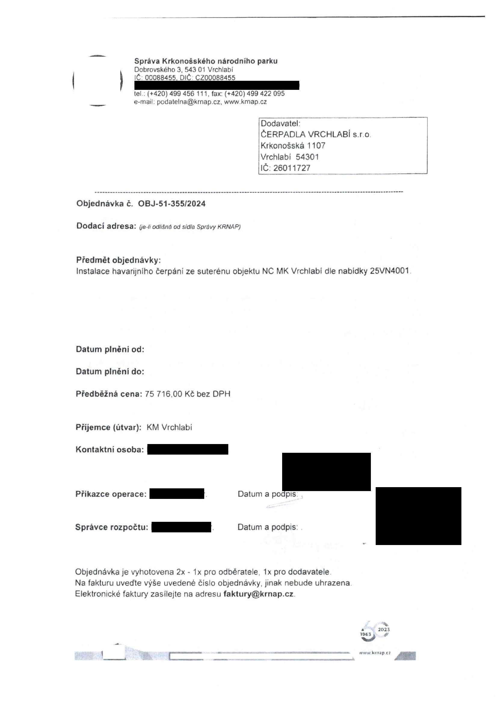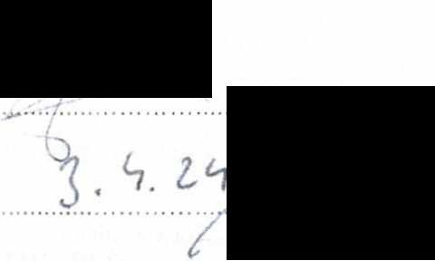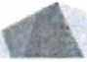

Správa Krkonošského národního parku
Dobrovského 3, 543 01 Vrchlabí IC: 00088455. DIČ CZ00088455

tel : (+420) 499 456 111. fax: (+420) 499 422 095
e-mail: podatelna@krnap.cz, www.krnap.cz

Dodavatel:
ČERPADLA VRCHLABÍ s.r o
Krkonošská 1107
Vrchlabí 54301 IČ:26011727

Objednávka č. OBJ-51-355/2024

Dodací adresa: ()e-li odlišná od sídla Správy KRNAP)

Předmět objednávky:
Instalace havarijního čerpání ze suterénu objektu NC MK Vrchlabí dle nabídky 25VN4001

Datum plnění od: Datum plnění do:
Předběžná cena: 75 716,00 Kč bez DPH

Příjemce (útvar): KM Vrchlabí

Kontaktní osoba:

Příkazce operace: . Datum a podpis

Správce rozpočtu: . Datum a podpis:

Objednávka je vyhotovena 2x - 1x pro odběratele, 1x pro dodavatele
Na fakturu uveďte výše uvedené číslo objednávky, jinak nebude uhrazena Elektronické faktury zasílejte na adresu faktury@krnap.cz.

a 202 J

m »wkinipt!

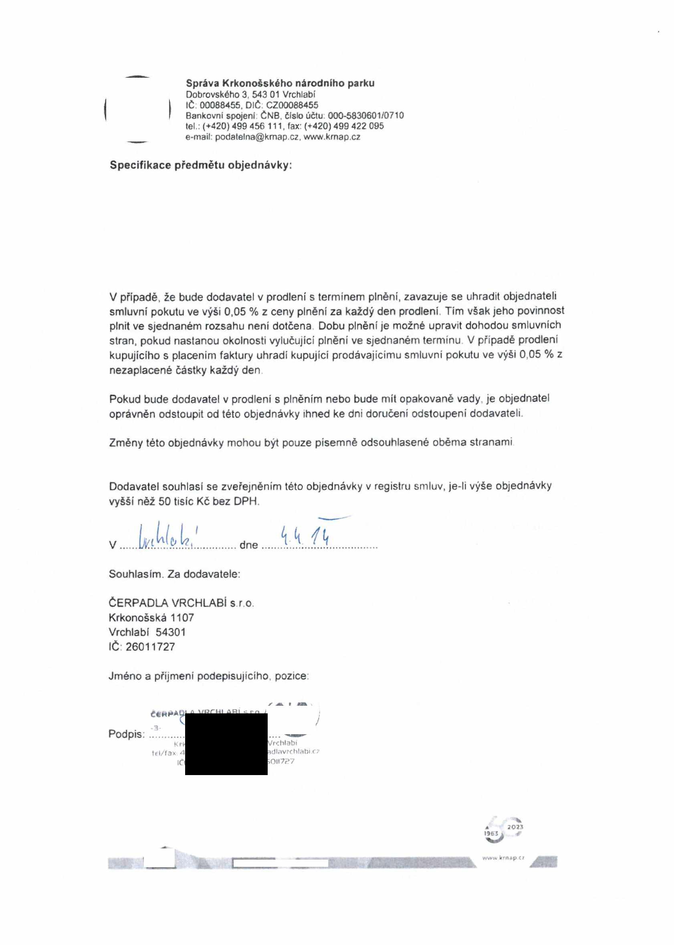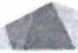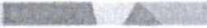

Správa Krkonošského národního parku
Dobrovského 3, 543 01 Vrchlabí IČ 00088455, DIČ CZ00088455
Bankovní spojeni: ČNB, číslo účtu. 000-5830601/0710 tel.: (+420) 499 456 111, fax: (+420) 499 422 095
e-mail: podatelna@kmap.cz, www.kmap.cz

Specifikace předmětu objednávky:

V případě, že bude dodavatel v prodlení s terminem plnění, zavazuje se uhradit objednateli smluvní pokutu ve výši 0,05 % z ceny plnění za každý den prodlení. Tím však jeho povinnost plnit ve sjednaném rozsahu není dotčena Dobu plnění je možné upravit dohodou smluvních stran, pokud nastanou okolnosti vylučující plnění ve sjednaném termínu. V případě prodlení kupujícího s placením faktury uhradí kupující prodávajícímu smluvní pokutu ve výši 0,05 % z nezaplacené částky každý den

Pokud bude dodavatel v prodlení s plněním nebo bude mít opakovaně vady je objednatel oprávněn odstoupit od této objednávky ihned ke dni doručení odstoupeni dodavateli.

Změny této objednávky mohou být pouze písemně odsouhlasené oběma stranami

Dodavatel souhlasí se zveřejněním této objednávky v registru smluv, je-li výše objednávky vyšší něž 50 tisíc Kč bez DPH.
v..... LAJÁl............. dne.......ÍA../A.................
Souhlasím. Za dodavatele: ČERPADLA VRCHLABÍ s r o.
Krkonošská 1107
Vrchlabí 54301
IČ 26011727

Jméno a příjmení podepisujícího, pozice:

eCHMAD
,3. ^
Podpis:
Kr Vrchlabí
tfl/řax: 4 dlnvrchlabi.C7
IC 0II7P7

%
* 2023

ngk vsww krnAp cr
■

